**21世紀的「破窗效應」理論與 「路西法效應」**

**對香港社會運動的影響和修補建議**

作者： **朱維鵬博士（Chester Chu)**

President of The Hong Kong Association of Financial Advisors Limited

Member of Dashun Foundation Think Tank

Chief Executive Officer of Fruit Tree Group

FIPA, FFA, FHKFA, FHKIoD, CMA, MBA, HKRFP, MHKA, MHKSI

20 February 2020

字數：10,702

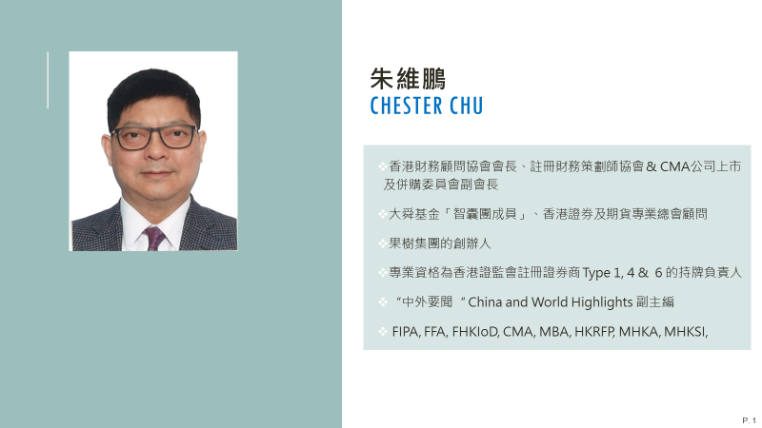

朱維鵬博士為果樹集團的創辦人，業務橫跨香港、橫琴和澳門。也是果樹證券之首席執行官，負責集團的市場推廣和國際股票業務發展。自1995年，朱先生已是證監會註冊證券商、投資、融資業務顧問的持牌負責人。

朱先生是香港財務顧問協會會長、註冊財務策劃協會和促進現代化專業人士協會副會長。在2017-2019年間，也是澳洲管理會計師公會的公司上市及並購委員會副會長。他曾是香港證券及期貨專業總會的理事，也是現任的顧問。

於1995年，他已代表他所管理的證券公司於上海證券交易所成功取得B股交易席位，開始中國B股買賣。朱先生於1996年成功進行管理層收購台資太丰行證券，改名為英明證券，協辦聯交所上市的公司超過二十餘間。於1999年至2000年間，朱先生為香證券及期貨市場改革關注小組成員，對香港聯合交易所和期貨交易所的合併和上市，作出巨大的努力和貢獻。

積存在各地金融市場25年的經驗，朱先生參與的香港上市公司集資的活動不少，於2016年成立果樹證券有限公司實踐其對本地證券行國際化的願景。

早於2015年至2016年已有數十篇通俗性文章以筆名「英明朱」的「真情流露」標題，經網媒「經濟通」發佈，近期則與友好學會和智囊團，以研究論文形式遞交相關政府部門，傳媒和刊登於「中外要聞」和舉辦講座等，題目有：香港證券業「全球化」的研究、FinTech 對金融界的衝擊、改變世界、超越未來的趨勢、獨角獸的陰暗面、疑似獨角獸的企業、21世紀的「破窗效應」與「修補破窗」等。

**內容**

[摘 要 4](#_Toc27054977)

[引言 5](#_Toc27054978)

[研究目的 6](#_Toc27054979)

[研究方法 6](#_Toc27054980)

[文獻回顧 6](#_Toc27054981)

[破窗效應理論(Broken Windows Theory) 6](#_Toc27054982)

[破窗效應的源頭 6](#_Toc27054983)

[破窗效應的理論和實例 7](#_Toc27054984)

[破窗理論的普及和負面效果 7](#_Toc27054985)

[「路西法效應」(Lucifer Effect) 7](#_Toc27054986)

[修補破窗（Fixing Broken Windows）理論 8](#_Toc27054987)

[21世紀的香港社會運動 9](#_Toc27054988)

[資訊科技高速發展的影響 9](#_Toc27054989)

[新社交媒體環境 9](#_Toc27054990)

[人生價值觀的改變 10](#_Toc27054991)

[民粹狂潮 11](#_Toc27054992)

[公理標準的顛倒 11](#_Toc27054993)

[香港社會運動的修補 12](#_Toc27054994)

[製造就業機會 12](#_Toc27054995)

[監管和提高社交媒體素質 12](#_Toc27054996)

[重視公民，國民教育及跨行業的培訓 12](#_Toc27054997)

[總結 13](#_Toc27054998)

[短期建議 13](#_Toc27054999)

[止暴制亂 13](#_Toc27055000)

[加強警力 13](#_Toc27055001)

[成立監察社交媒體機構 13](#_Toc27055002)

[即捕即判 ，以儆效尤 13](#_Toc27055003)

[長遠建議 13](#_Toc27055004)

[製造就業機會 13](#_Toc27055005)

[重視公民，國民教育 13](#_Toc27055006)

[最後建議 14](#_Toc27055007)

[附件 15](#_Toc27055008)

[參考書目和譯註來源 17](#_Toc27055009)

|  |
| --- |
| 摘 要 |
| 香港反對逃犯條例修訂草案(Anti-Extradition Law Amendment Bill)爭議從3月15日開始，爭拗延至6月9日觸發了一場無確定領導、不分階級、無中心、高度自發、多個組織、以重視直接追求民主的「69大遊行」。從人數破紀錄的和平大遊行，逐步演變成連串大規模示威、靜坐、縱火、堵塞道路、隧道、破壞港鐵設施、鼓吹罷工、罷市、罷課、設置連儂牆、佔領立法局議會大樓、攻擊警局、癱瘓機場、霸佔大學、進行私了、挑撥離間警民衝突。幾乎每週都有項目性示威遊行，例如：和你Lunch、和你行等。街頭暴力不斷升級，民不聊生，不經不覺大半年，無領導者的民粹運動已發展為一群擁有共同目標和方向的人，有意識、有計劃地破壞社會秩序的社會運動(Social Movement) 。  筆者抱著好奇和研發的熱忱，與朋友和同事，他們包括學者、大學教授、博士、學會會長、會計師、律師、財務顧問、教育工作者、媒體主編、牧師、科技專才等，根據各自的知識和觀點，集思廣益，抽絲剝繭，分析事實，嘗試以「破窗效應」理論（Broken Windows Theory）、「修補破窗理論」（Fixing Broken Windows Theory）、「路西法效應」（Lucifer Effect）等知識，研究21世紀的破窗效應如何對香港社會運動影響和發生，研究1)環境和科技的進步，2)新社交媒體環境，3)人生價值觀，4) 民粹風潮，5) 公理標準，五大範疇如何影響香港年青人的心態和行為，最後提出修補建議和解決困局的方向。  **關鍵字**  民粹運動（Populism），社會運動(Social Movement) ，五大訴求，「破窗效應」（Broken Windows Theory），「修補破窗理論」（Fixing Broken Windows Theory），「路西法效應」（Lucifer Effect），零容忍，群體極化效應(Group Polarization)，查真偽的思考（Fact Check），審慎責任(Duty of care) ，價值要素（Element of Value），傳家寶(Heirloom)，超凡脫俗旳神化論（Self-transcendence），審慎責任，處境的影響力（Situational Forces），去個性化（DE-individuation），從眾壓力（Conformity Pressure），團體認同（Group Identity） |

# 引言

2014年香港發生「佔中」運動，延至2019年再催生了「反送中」運動，持續至今，香港示威以「逃犯條例反送中」開始，訴求達到後，示威群眾的訴求卻又改變為五大訴求（附件 1）。訴求多次調整，以「爭取民主」的「雙普選」為主軸，對違法的示威群眾「特赦」，以及組織「獨立調查委員會」調查警方是否濫權等為主，進而變質成為帶有「強烈反中」、「港獨」的目的，「追求民主」看來衹是為達目標的口號和借口，而特區政府一直以加強溝通和「止暴制亂」決策回應，效用成疑。

明顯兩次運動源頭都是民粹運動(Populism) (附件 2)，估計反送中示威被捕累積人數，至 11 月 30 日已超過6,000人。隨著時間過去，無大台的民粹運動已發展為一群擁有共同目標和方向的人，有意識、有計劃地破壞社會秩序的社會運動(Social Movement) ，至今沒有停止的跡象。

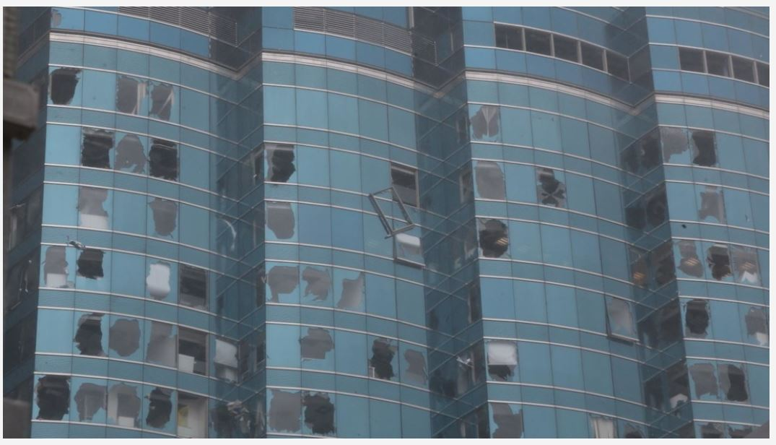

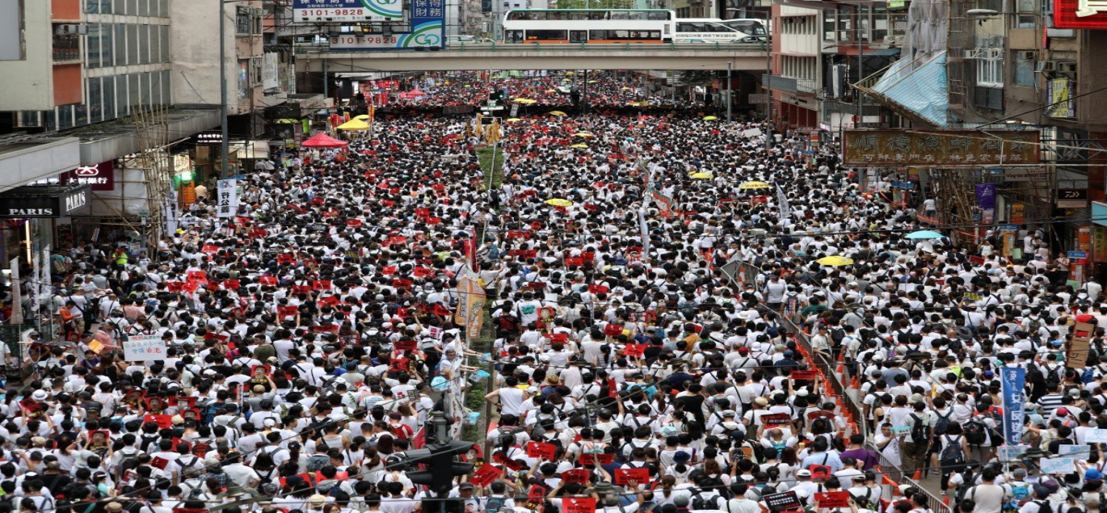

# 研究目的

這個研究報告目的是以「破窗效應」理論與 「路西法效應」分析「21世紀香港社會運動」的影響和修補建議。研究的流程是:

* 首先以文獻回顧了解由「民粹風潮」如何發展至「社會運動」的趨勢，破窗效應理論和路西法效應理論的演變；
* 然後再分析1)資訊科技高速發展的影響，2)新社交媒體環境，3)人生價值觀的改變，4) 民粹狂潮，5) 公理標準的顛倒，五個因素對「香港社會運動」的影響；
* 再提出修補建議和解決困局的方向。

# 研究方法

迎接複雜、跨領域、時間急促和低成本的挑戰，本人組織了一個臨時的智囊團，成員包括：學術界、證券界、會計界、金融界、企管顧問、教授、學者、大學教授、博士、學會會長、會計師、律師、財務顧問、媒體主編、牧師、科技專才等，集思廣益，樂意分享知識和技術專長，研究以「破窗效應」理論與 「路西法效應」分析「21世紀香港社會運動」的影響和修補建議。

# 文獻回顧

**社會運動(Social Movements)**

從美國「佔領華爾街」到法國「不眠之夜」，社會運動逐漸變成無領導、無中心、直接以民主的「無政府主義」為主，在群眾中，沒有人有資格規定具體的訴求，因無法囊括所有參與者在討論中的訴求。之前，赫伯爾（Rudolf Heberle）的著作：「Social Movements」中說，社會運動是指一群有組織的人，齊心同行，以爭取改善當時的現狀為目標，活動範圍，可遍及世界各地。 (Heberle, 2006) 而卡瑪倫（William Bruce Camerom）的「現代社會運動」（Modern Social Movement）中則認為社會運動跟我們的生活息息相關，以實現群眾認為更優越生活目標的一種手段。Donatella della Porta和Elena Pavan對社會運動的另一個角度理解為進步社運。運動不但代表官民對決，也可視為開拓、創造另一社會藍圖的契機。正面看，社運的價值除了以各種行動策略與執政者角力，也在生產新遠見、新思維的論述，從而改造習以為常的舊有態度和觀念。 (Pavan, 2017)

21世紀的社會運動參與者，通常具有直接或間接的網絡關係，行動一至地支持該運動的訴求或理念，末必支持發起運動的組織，抗爭劇碼根據運動參與者的結構、概念不斷改變。例如香港社會運動的參與者，由最初各行各業的平民，後期變成以年青人和學生為主，政客的加入，為選舉和選票而反，行動劇碼，也由示威、抗議變成暴動，真是一發不可收拾。

# 破窗效應理論(Broken Windows Theory)

## 破窗效應的源頭

早於1969年，現年86歲的美國史丹福大學心理學家菲利．津巴多（Philip Zimbardo），安排了一個社會實驗，將兩輛沒有車牌的私家車，分別棄置在紐約市的布朗克斯（Bronx）的貧民區，和加州的帕洛阿尔托（Palo Alto）的較富裕的中產區。過了10 分鐘後，放置在貧民區的棄車即被破壞，但在加州的棄車在一星期內依然完整無缺。隨後，Dr Zimbardo做了第二個延伸實驗：將在較富裕的中產區的棄車，包括汽車的窗戶以大錘猛擊破壞，再看看棄車的遭遇，答案是和貧民區那部一樣，原本相安無事的棄車很快就以相同速度被人摧毀肢解。 (Nhan, 2019) (Zimbardo, 2008)

13年後的1982年，犯罪學家喬治．·凱林（George L. Kelling）和詹姆士．威爾遜（James Q. Wilson）在 The Atlantic Monthly上發表了著名的「破窗效應理論」（Broken Windows Theory）文章把 菲利普．津巴多的實驗結果應用在執法層面上：「*一旦秩序遭擾亂，不論是哪一種社區，如果被放任存在，會誘使人們仿傚，甚至變本加厲，事情會一發不可收拾。*」 (Coles, 1997) 所以執法者要在大火未變為火災前撲滅火種或解決問題，才能有效阻止更大的罪行發生。兩位犯罪學家對管治者的忠告是，警方不應集中資源處理大案，反之應撲滅社區內種種小罪行，鼓吹市民勿以小惡而為之。

## 破窗效應的理論和實例

當一幢樓宇的一個窗被頑童破壞為例，如果該破窗不被盡快修理好，明天可能將會有更多的窗戶被其他頑童破壞。最終，頑童甚至會闖入樓宇內，如果再無人制止，他們更會將那裡變成遊樂場，盡情嬉戲，大力破壞，甚至縱火。

又或想像一條後樓梯被放置廢物，如果無人清理，不久後樓梯就會放滿垃圾，最終人們會視若理所當然地將大型垃圾丟棄在該後樓梯中。又如當學校容許某學生遲到，而不追究，數天後，大部份的學生都會遲到，遲到的學生還奇怪不遲到的學生為甚麼早到。因此破窗理論強調著力打擊輕微罪行有助減少更嚴重罪案，更以「零容忍」和「高效率」的糾正態度對應罪案。

## 破窗理論的普及和負面效果

理論推出20年後，紐約市長 Rudy Giuliani把破窗理論實踐於社會管治上。90年代初的紐約市犯罪率高企，警方苦無對策。有見於此，市長嘗試把「破窗理論」引入城市管治上，先從細微處著手，派遣過百警員到地下鐵路遏止向來嚴重的逃費情況，然後再打擊較為嚴重的高買偷竊、塗鴉、私煙等問題。當年正值可卡因風潮踏入尾聲，加上更嚴峻的刑罰制度，出人意表地，Rudy Giuliani利用「破窗理論」降犯罪率，達到事半功倍的效果，紐約市的犯罪率在 Giuliani 上任後逐年遞減，謀殺率也逐漸下降，他市長的職位也以此政績而成功連任。「破窗理論」的成效被確認，亦變得普及起來。當然「破窗理論」的應用並非犯罪率下降的唯一因素。

「破窗理論」的「零容忍」和「高效率」理念，應用於警方執法方針時，亦帶來了警察濫權的負面影響。市民對警察濫權的投訴愈來愈多。發展至 2001 年，另一紐約市長Michael Bloomberg，推行「攔截搜身」（stop and frisk）法案，明顯警方職權過大，很多良好的市民，無辜被騷擾，該推出的法案已逐漸偏離原本理論，而且損害民權，時移勢逆，Michael Bloomberg在今年競選總統前，也要為當年的執法過嚴認錯。

## 「路西法效應」(Lucifer Effect)

菲利．津巴多（Philip Zimbardo）2007年的著作：「路西法效應」，好人是如何變成惡魔的（The Lucifer Effect: Understanding How Good People Turn Evil）一書指出路西法效應是指受到特定情境或氛圍的影響，人的性格、思維方式、行為方式表現出來的不可思議的一面，路西法效應體現了人性中惡的一面。（O'Connor, 2017）研究發現了「處境」「個人行為」的影響非常重要，甚至比「個⼈素質」⼤，在年青⼈⾝上更加明顯。處境的影響力（Situational Forces），來自角色、去個性化（De-individuation）規範和守則，以及從眾壓力（Conformity Pressure）和團體認同（Group Identity）等等因素。（Zimbardo 2007, p 197）類同中國人說的「近朱者赤，近墨者黑。」

|  |
| --- |
| **菲利．津巴多(Philip Zimbardo)的「路西法效應 」，好人是如何變成惡魔的七步過程** |
| 1. **破壞道德底線** - 首先，好人會將自己的道德底線在有意或不經意間打破； |
| 1. **去人性化** - 第二步，將自我和別人同化，都去人性化（Deindividuation），沒有了個人主義，俗稱「跟大隊」； |
| 1. **去識別化** - 透過匿名、穿制服、帶面具等方式，去識別。（就如美國的3 K 黨）； |
| 1. **推卸責任** - 犯了事，將所有責任分散和推諉於別人，自己不付責任。（就如德國的納粹黨） |
| 1. **假服從** - 盲目服從於合他心意的權威； |
| 1. **受制於從眾壓力和群體極化效應** - 不經判斷地盲目服從團體的規範； |
| 1. **完全迷失**，聽而不聞、視而不見 - 藉由不知與冷漠，容忍惡事存在，就如有耳朵也聽不到、有眼睛也看不見。 |

(Zimbardo 2007)

## 修補破窗（Fixing Broken Windows）理論

George L. Kelling & Catherine Coles於1996年提出修補破窗方法為執法者應盡早識別和控制高危險群，正如前文提到，如果執法者對破窗行為不聞不問、反應遲鈍，就會縱容更多的人去打爛更多的窗戶玻璃；執法者首先要護窗補窗，經常檢視，正視問題的根源，從根本上出發，還需要深刻反思問題的本身，解決的方法是盡快處理修好這「第一塊破的窗」，防止從眾心理蔓延，珍惜現有狀況，另－方面必須保護奉公守法的市民，而執法者的責任就是集思廣益，從善於流，找出漏洞，並及時更正過來，切勿玩弄心計或矯枉過正，更要以愛心教育市民，促進警民合作，維持公眾治安及協調社區內不同的團體處理治安問題。對犯錯的人要有鮮明的鑒別是非能力，明確指出：「所犯何事！後果如何！」有法必依，獎罰分明，樹立正氣。“勿以善小而不為，勿以惡小而為之”彼此間充滿了鼓勵與學習、體諒與互動，修復社會撕裂，那麼家園就會在正向能量的環境作用下，互相感染，和諧共處。

# 21世紀的香港社會運動

## 資訊科技高速發展的影響

以色列新派年青歷史學家哈瑞（Yuval Noah Harari）的「21 Lessons for the 21st Century」書中的第一部分：「科技挑戰」的第一堂課「理想幻滅」中分析，現今，人工智能減省大量人手，自動化的普及將顛覆影響多個行業，例如會計界，將無需人手核數、報稅；醫院和診療所的病人可上網看病；運輸業司機被無人駕駛車取代；金融服務的保險、銀行、證券業的職位大量流失，人類將面對「產能過盛」的威脅。

年青人畢業後，大部分轉眼失業，面對能力有限的特區政府，多半無力掌控，他們隱隱感覺到自己會被未來遺棄，愈來愈無存在價值。他們急於發揮自己的政治力量，以免為時太晚。民粹運動崛起，因為知道要反抗「無足輕重」要比反抗「剝削」來得困難。 (Harari, 2018) 顛覆性科技(Disruptive Innovation) 帶來勞動人口的焦慮，很多中產階級都已失業或有失業危機，感覺被加速淘汰中。社區(Community) 受科技變革帶來猛烈不均的衝擊，面對不平衡、不公平，未來的世界，小部份人以科技擁有極大的財富、權力和影響力，這失衡現像越來越明顯，中產和年青人的焦慮變成憤怒，再受政治人物引導，矛頭直指政府、移民、進口商、地產商、富豪和既得利益者，社會運動因此而應運而生。 (Rajan, 2020)

**新社交媒體環境**

隨着新媒體技術的網絡媒體、手機媒體、社交媒體等迅速發展，市民通過新媒體參與政治近年來已經成為常態，除了作為獲取新聞，和意見表達的平台，新媒體亦成為年青人參與政治過程中組織動員的工具，效率之高、速度之快，令人讚嘆。但心智未成熟的青少年，很容易被另有目的的人誤導和洗腦，且容易受外來環境影響，產生非理性亢奮感覺，並慢慢發展成一種典型的青年次文化現象和風氣，例如孟書強先生的論文描述的：「*網絡政治惡搞，以批判和諷刺的方式表達對嚴肅的現實生活和社會政治議題的切身感受和意願。*」 (孟書強, 2018)。互聯網之父貝爾納斯(Tim Berners-Lee) 稱人類濫用網絡，已使這個監管不足的網絡世界，成為發放政治操控、侵犯私隱和假新聞的敵托邦(Dystopia) ，目的在破壞和分化、剝削網絡行善的潛力。 (World Wide Web Foundation, 2020)

2016年以來，在香港只需要是合法註冊團體，並無學識要求，該團體主要從事新聞行業及具原創報導，即可獲發採訪證，成為記者，享有新聞從業員的職能和括免，道德操守成疑。當部份有政治立場或商業立場的傳媒，在未有作查真偽（Fact Check）的思考，便有心或無心地發放未經證實的小道消息，煽動民情，隨意放風點火，說者無心，未有究証之下，發放假新聞，聽者認真，產生群體極化效應(Group Polarization)(附件 3)，有些人更甘於被騙，令fact check 一字淪為口號，假消息卻繼續蔓延，人云亦云，以「信我就得，唔好問咁多」，（孟書強, 2018） (顧秋田, 2019) 自我感覺良好下，犯下大錯，竟向無辜人討債也不知。

## 人生價值觀的改變

艾瑞克．阿奇思特（Eric Almquist）的 30種「價值要素」（Element of Value），提醒我們，21世紀人類追求的最高境界是擁有社會影響力的 Self-transcendence, 可解作超越追求、出類拔萃、超凡脫俗或神化論。該理論把Maslow的「需求層次理論」中最高的自我認同（Self-actualization）追求，再推進了一級。 (Pennsylvania, 2018) (Almquist, 2016)

年青人無需如先聖孟子說的「天將降大任於斯人，必先苦其心志，勞其筋骨、餓其體膚……」，而只要付出即時表面廉宜的代價，參與民粹的示威活動，便可輕易獲得社會的影響力，和志同道合者的掌聲，正正如艾瑞克描述的以省時、低成本，便可爭取可能改變生活的要素，更可送給下一代的「傳家寶」（heirloom）（Almquist, 2016），年青人和群眾迷醉在頭上的光環和感官魅力（sensory appeal），任意妄為，以「違法達義」的手段，追求民主，爭取過程中，往往疏忽了面對的風險，妄顧公眾的利益，和做出損人不利己的行為。恐怕追求擁有社會影響力的 Self-transcendence，是登山容易，下山難。

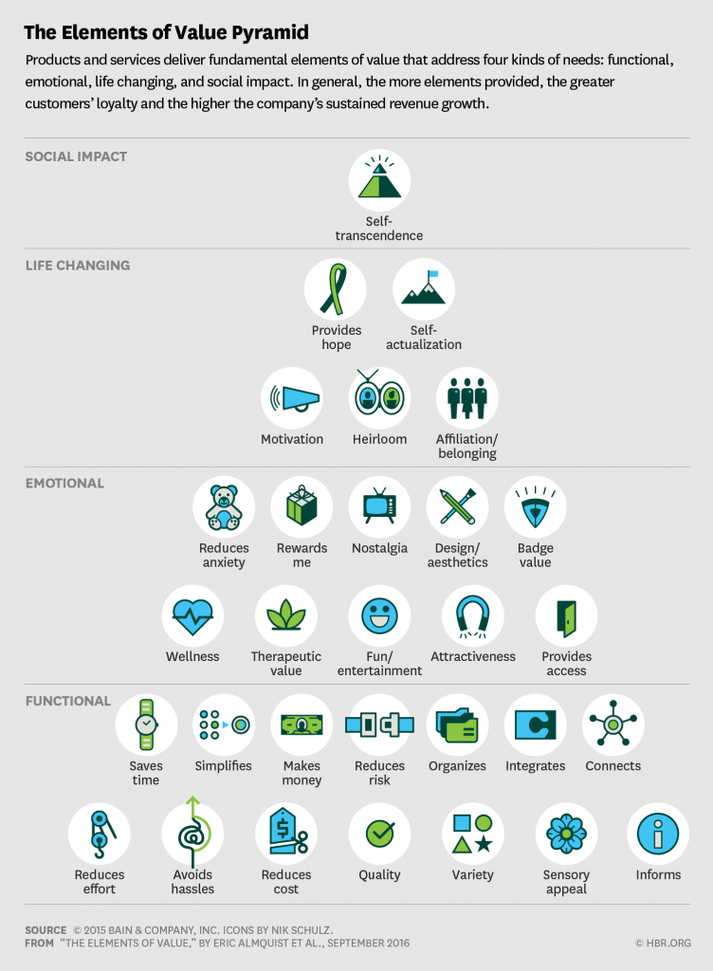

## 民粹狂潮

就如荷蘭政治學家穆德（Cas Mudde）解讀民粹運動為「善良大眾」與「邪惡或腐敗青英」之間的對抗。過去20年（1998-2018）民粹主義遍地開花，支持者在歐洲31國的全國大選中增加了兩倍，民粹政黨的總得票超過25%。在歐洲崛起後，美國、印度、巴西、墨西哥、菲律賓等民主國家的現任或即將上任的領導人都是民粹主義者。民粹主義變得越來越主流，不斷擴散的民粹浪潮逐漸蔓延成無法忽視的現象。 (蔡娪嫣, 2018) 科技和生化科技（Bio-Technology）的進步、經濟全球化（Globalization）使社會階級結構、勞動力改變，使失業人數增多，貧富懸殊，教育制度稍有缺失，對政府的不滿與反抗情緒漸漸增加，選民對政黨和忠誠度下降，加上歐洲政治右傾，領導人開始年青化，學生和90後民眾便以反抗情緒激發民粹主義運動宣泄出來，這是21世紀民粹主義持績興旺的原因。 (張莉, 2015)民粹狂潮席捲世界，作為亞洲金融中心的香港也不例外，就如比利時政治哲學家墨菲（Chantal Mouffe）打趣說：「今日有兩種鴉片，一種是鴉片，另一種就是人民。」 (Mouffe, 2018) 要挑戰今日橫行世界的「寡頭」政治疆界，就要以民粹方式爭取，過程必然煽情，民粹群眾以經濟、教育、醫護、政治力量向特區政府證明他們是「有投票權，是存在的」的公民。

## 公理標準的顛倒

年青人，心情納悶，對社會的不滿，好容易便發洩在破窗行為上，社交媒體的發達，資訊瞬間轉移，真假難分，根本無時間查真偽（fact check），衹要有號召力的有心人發號施令，破窗效應馬上遍地開花，壞孩子無大台（領袖）、數目繁多、渴望受社會重視、為了追求頭上的光環，包裝惡行歪理、帶上面具，扮無知、扮英雄，妄顧後果，行為被有心人利用，加上政治媒體的推波助瀾，特區政府的官僚作風、低效率的警力，又怎能應付得來呢？奉公守法的良好市民不受保護，就如聖經哈巴谷書說：「*毀滅和強暴在我面前，又起了爭端和相鬥的事。因此律法放鬆，公理也不顯明；惡人圍困義人，所以公理顯然顛倒。*」沉默的大多數要服從無知的小數，鋪天蓋地霸佔資訊網路系統、製造假新聞，誤導群眾，顛倒是非，以言、以幻想入罪於無辜者、不同意見者，行私刑（私了），任意妄為(例如攬炒，和你銷、和你行...等)，假冒為善。

根據相關的文獻和研究，香港21世紀的社會運勳會基於以下的考慮因素，他們是：

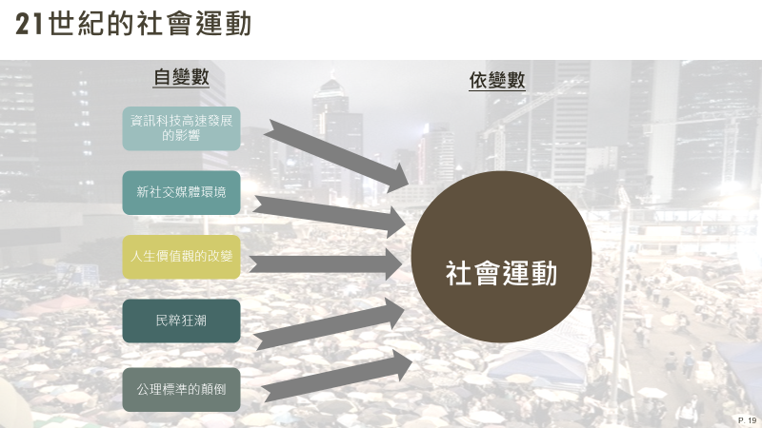

## 香港社會運動的修補

### 製造就業機會

在科技世界裡，保持就業機會給年青人至為重要，政治上可能誰人能製造就業機會，誰便可贏得民心和選民的選票。領導人為了達到製造就業機會的目的，反全球化的保護主義抬頭，如一向推舉自由貿易的美國，在特朗普領導下，率先以「美國為先」的口號，與中國發動貿易戰，保護本土利益，順便也部署連任的契機。香港作為一個國際金融中心，金融市場應考慮將建立多間交易所和相關的中央結算所，除了現有的證券交易所外，應研究建立債券交易所、國際股票交易所、鑽石交易所，期貨、衍生產品交易所等，各從其類，分擔風險，專業管理，培育人才，同時間也可製造金融業就業機會。

### 監管和提高社交媒體素質

特區政府應部署計劃相關法律，要求社交媒體履行「審慎責任」（duty of care），以禁止網台發布仇恨言論、虛假資訊和欺詐客戶，另一方面是怎樣保持言論自由，而可保護私隱。臉書副總裁艾倫（Richard Allan）表示：「*平台不僅要有效地做好這方面的工作，同時也要非常明確地向監管部門負責。*」歐洲多國已開始採取措施監管社交媒體的行為。（信報, 2019）網媒記者的入職、學歷和道德操手要有標準要求，21世紀的價值觀和領導方向，會因應時勢而作出改變。媒體網台可掌握民眾的心態、渴求及信念，然後對症下藥，利用「群體極化效應」把信念或其認為的真理恰當地重新「包裝」，可誤導民眾和使選民接受。（廉政公署(ICAC), 2011）（孟書強, 2018）網上世界加速了世界公民的身份認同，人人覺得自己比別人優勝，自視過高，執迷不悟，往往判斷錯誤，鑄成大錯。

為了迎接社交媒體的新世代，特區政府是時候成立類似證監會的機構幫助社交媒體業健康發展，主要職責包括維持和促進同業的素質、知識及操守。工作範疇應包括：確保市場參與者秉持正當操守，並遏止做假及失當行為，制定及執行市場法規，調查違規個案，發牌，同業和設定社交媒體記者本身的權利和責任。

### 重視公民，國民教育及跨行業的培訓

加強資源、力度教育國民，由其是年青人，重視德育、公民及國民教育，培育學生正面的價值觀和態度；學校可培育學生七種首要的價值觀和態度，即：*「堅毅」、「尊重他人」、「責任感」、「國民身份認同」、「承擔精神」、「誠信」和「關愛*」，作為推動德育及公民教育的方向。 (HKSAR, 2019) 就如香港終審法院首席法官馬道立法官說：「*今日的學生要成為明日的領袖，須有社群意識（Sense of Community）及人文素養（Humanism）。三大要素：包容（Tolerance）、尊重（Respect）及妥協（Compromise），都存在社群意識背後。應成為生活及工作的重要方面，學生應從教育中了解社群意識。*」 (馬道立, 14 Sept 2019)

**小心「路西法效應」(Lucifer Effect)**

執法者要小心大災難由「破窗」開始，由於處境的影響力，經「路西法效應」將智者和好人，演變成愚者和惡魔，加上群體極化效應(Group Polarization) (Sundar, 2015)(附件 3) ，就如香港的和平示威，變質成多區暴動，示威人數由50萬演變成2百萬；投擲石頭變成投擲汽油彈；與警爭論變成襲警；1年1次的和平遊行變成1週多次的暴亂。每一次零的突破，如未能即時補救，小事往往變成大災難。也要留意執法者的權力不能過大，在長期工作壓力下，如無適當的休息和舒緩，部分執法者也會由好人變成壞人。

# 總結

## 短期建議

### 止暴制亂

「反送中」運動自「69大遊行」破窗開始至今已超過6個月，期間每況愈下，特區政府錯過無數修補破窗的機會，特區政府空有權力，而公信力被言之鑿鑿的真假傳聞盡情破壞，所以應馬上監管和提高社交媒體素質，而「路西法效應」已經將一些學生改變成暴徒，所以管治者的「止暴制亂」決策不失是權宜之計。冤有頭，債有主，找出主事人，有法必依，加以懲罰制裁違規者，才可立竿見影，止暴制亂。

### 加強警力

警察、防暴隊的數目、裝備和效率都要大大提高，以防備愈來愈激烈的破壞活動，也要面對現實，應付未來特發和頻密的社會運動和民粹風潮。

### 成立監察社交媒體機構

特區政府應籌備徹底改革香港社交媒體市場成立監察機搆，制定受規管活動的具體規定及執行法規，如查真偽的思考（Fact Check），審慎責任(duty of care) ，不作假見證，遏止發放假新聞，利益申報機制，界定何為失當行為，懲罰制裁違規者。重定入職要求，發牌制度、持續培訓，增加從業員的價值觀、凝聚力、提升質素，幫助社交媒體業健康發展，與時並進。推動互聯網之父貝爾納斯(Tim Berners-Lee) 全球行動計劃的網絡契約(Contract for the Web)( 附件4)

### 即捕即判 ，以儆效尤

對犯罪的暴徒不斷增加，對特區香港構成沉重的壓力，為了減輕特區政府相關部門的工作壓力，應以即捕即判罰方法，盡快處理案件，公平審判，以儆效尤；對糾正歪風有幫助的良好市民和公務員，應高調讚賞，以示獎罰分明。但也要加強警力保護守法的青少年和平民百姓，以免受池魚之殃。

## 長遠建議

### 製造就業機會

一定要製造就業機會。香港作為一個札根亞洲的國際金融中心，擁有多元化的核心價值，包括尊重法治、廉潔、公平公正、民主自由、金融開放，保障私人財產等 (朱維鵬, 2017)，定位於中國大灣區發展和一帶一路國策中，並能發揮跳板的作用。金融市場應考慮建立多間交易所和相關的中央結算所，除了現有的證券交易所外，應研究建立債券交易所、國際股票交易所、鑽石交易所，期貨、衍生產品交易所等，各從其類，分擔風險，專業管理，培育人才，同時間也可製造金融業就業機會。

### 重視公民，國民教育，徹底改革教育界

重視公民，國民教育及跨行業的培訓。尊重年青人的世界和意見，提供合適的教育機會和專業訓練，如跨行業的培訓，不但可增加年青人的就業機會，更可擴闊生活空間和尊重別人。課室裡，老師和多個學生可同時分享感受，人人隨時提問、隨時回答，師生變得平等了，尊師重道的禮貌要求降低了，這類創新嘗試，好壞參半，全憑大家如何適當地運用。 (廉政公署(ICAC), 2011) 六個月的社會運動，被捕者當中的學生為數不小，事出有因，特區政府應開始研究徹底改革教育界。

# 最後建議

管治者如要修補破窗，正如上文「修補破窗」（Fixing Broken Windows）理論的描述，特區政府要放下尊嚴，集思廣益，加強溝通，從善如流，找出漏洞，並及時更正過來，尋求妥協方案或下台階，切勿玩弄心計或矯枉過正。

寄望這次社會運動，就如香港遇上百年一遇的黃河泛濫，災難過後，吸取教訓，重新上路，迎接百物重生的未來。

# 附件

1. 集體群眾所要求的五大訴求

|  |
| --- |
| **五大訴求** |
| 1. 徹底撤回修例 |
| 1. 收回暴動定義 |
| 1. 撤銷對所有反送中抗爭者控罪 |
| 1. 徹底追究警隊濫權情況 |
| 1. 以行政命令解散立法會，立即實行雙真普選 |

1. 穆德（Cas Mudde）的民粹主義定義：

民粹主義是一種意識形態，將社會二分為兩個內部同質、彼此對抗的群體──「純粹的人民」（the pure people）對抗「腐敗的菁英」（the corrupt elite），而政治必須是人民「公共意志」（volonté générale）的表現。

Matthijis Rooduijin 收集資料後，將由衛報(The Guardian)描繪了歐洲從1998年至2018年，民粹的投票力量如下圖：

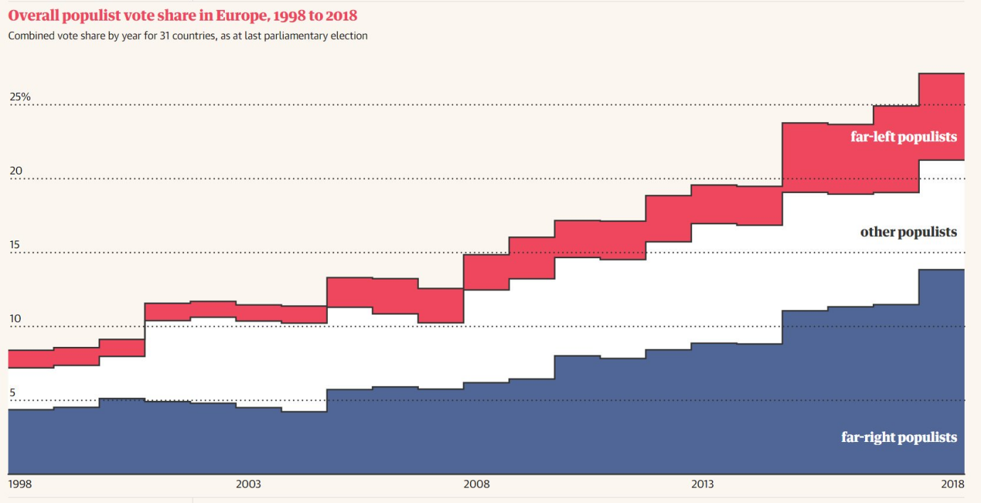

(The Guardian, 2018)

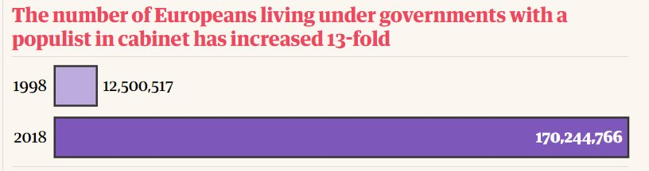

(The Guardian, 2018)

1. 群體極化效應(Group Polarization)

即指觀點相近的網民一開始就有某種偏向，通過網絡上的相互影響，在群體的壓力下產生從眾心理，主觀傾向繼續偏移，失去了對信息的理智分析和判斷，最終群體性地形成極端觀點。

1. 網絡契約

|  |
| --- |
| **網絡契約九大原則** |
| **政府層面：** |
| 1. 確保每個人都能聯網 |
| 1. 保持整個互聯網在任何時間都通行無阻 |
| 1. 尊重和保障人民的基本網上私隱及數據權利 |
| **企業層面：** |
| 1. 向每個人提供可負擔和可接入的網絡服務 |
| 1. 尊重及保障人民的私隱及個人數據以建立網絡信任 |
| 1. 開發抑惡揚善的網絡科技 |
| **公民（個人）層面：** |
| 1. 肩負創造者和合作者的角色 |
| 1. 建立尊重公共言論和人類尊嚴的強大社區 |
| 1. 為互聯網奮鬥 |
| *(World Wide Web Foundation, 2020)信報* |

***-完-***

### 參考書目和譯註來源

Almquist, E. (2016, September). The Elements of Value. *Harvard Business Review*, pp. 65-73.

Coles, G. K. (1997). *Fixing Broken Windows.* New York: Simon and Schuster.

Harari, N. (2018). *21 Lessons for the 21st Century.* USA: Random House.

Heberle, R. (2006). *Social Movements.* USA: Ardent Media.

HKSAR. (2019). *德育、公民及國民教育.* Retrieved from 教育局.

Mouffe, C. (2018). *For a Left Populism.* London: Verso Books.

Nhan, J. (2019). *Issues and Controversies in Policing Today.* USA: Rowman & Littlefield.

O'Connor, A. (2017). *The Lucifer Effect.* USA: CRC Press.

Pavan, D. d. (2017). *Repertoires of knowledge practices: social movements in times of crisis.* United Kingdom: Emerald Publishing Limited.

Pennsylvania, W. U. (2018). 產品和服務的情感價值與功能價值孰輕孰重？. *Wharton Customer Analytics Conference.*

Rajan, R. (2020, February). The Third Pillar: How Markets and the State Leave the Community Behind. *Harvard Business Review*, p. 26 & 27.

Sundar, S. (2015). Group Polarization. In *The Handbook of the Psychology of Communication Technology* (p. 25). USA: John Wiley & Sons.

The Guardian. (2018, 11 20). *Matthijs Rooduijn*. Retrieved from Populism: https://twitter.com/mrooduijn/status/1064967664160907264

World Wide Web Foundation. (2020). Retrieved from Contract for the Web: https://contractfortheweb.org/

Zimbardo, P. (2007). *The Lucifer Effect.* New York: Random House Publishing Group, 2007.

Zimbardo, P. G. (2008). *The Lucifer Effect: How Good People Turn Evil.* USA: Rider.

朱維鵬. (2017, 6 21). 香港證券業「全球化」發展的研究. *中外要聞*.

孟書強. (2018). “一國兩制”研究. *新媒體環境下的香港青年政治參與：形式、特徵與影響*, pp. 121-128.

信報. (2019, May 13). *法國據悉加大對社交媒體監管力度.* Retrieved from 信報國際財經: https://www2.hkej.com/instantnews/international/article/2135826

馬道立. (14 Sept 2019). 三大要素：包容、尊重、妥協. *教育論壇 2019.* Hong Kong: 灼見名家.

張莉. (2015). *西欧民主制度的幽灵：右翼民粹主义政党研究.* 中國: 中央编译局.

廉政公署(ICAC). (2011, Sept.). 從 Howard Gardner 的新「領 導 觀」談 起. *廉政公署德肓期刊*, p. 9.

蔡娪嫣. (2018, 11 22). *歐洲民粹狂潮*. Retrieved from The Storm Medis: https://www.storm.mg/article/641073

顧秋田. (2019, July 24). *Fact Check 不是一句口號，而是一種思考方式.* Retrieved from 立場新聞: https://thestandnews.com/politics/fact-check

**鳴 謝：**

|  |  |  |  |
| --- | --- | --- | --- |
| new_hksfpa_logo | |  | |
|  |  | |  |
|  |  | |  |